MORAVSKOSLEZSKÝ KRAJ
Pracuj s učebnicí na str. 78 – 80:
Vybarvi kraj na mapě a vyznač a popiš krajské město:
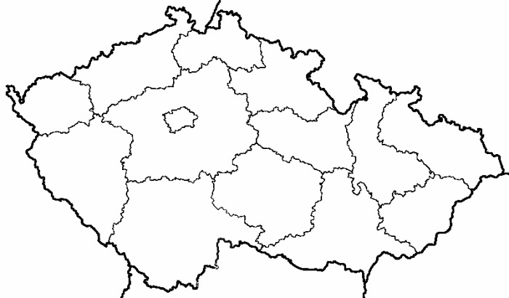
PŘÍRODNÍ PODMÍNKY
1. Která pohoří najdeme v Moravskoslezském kraji?.................................................................
2. Jak se nazývá nejvyšší hora Moravskoslezských Beskyd? Kolik měří?..................................
3. Jak se nazývá nejvyšší hora Hrubého Jeseníku? Kolik měří?.............................................
4. Jak se nazývá nejvýznamnější tok v kraji?..............................
5. Které 3 přítoky se vlévají do řeky Odry?.....................................................
OBYVATELSTVO A SÍDLA
6. Která města mají počet obyvatel nad 50 000?......................................................................
……………………………………………………………………………….
HOSPODÁŘSTVÍ
7. Od …….…. stol. patřil kraj k nejdůležitějším ……………………...................... oblastem střední
……………………………
8. Ve kterých městech najdeme hutě a železárny?...................................................................
9. Ve kterých městech se vyrábí osobní auta a nákladní vozy? Doplň značku aut:
osobní auta..................................................
nákladní vozy……………………………………………
10. Ve kterých městech se nachází firmy:
Kofola - …………………………… Opavia - …………………………..
11. Jak se jmenoval první automobil, vyrobený v roce 1897?..................................................
12. Které zámky a hrady patří k historickým pamětihodnostem?..............................................
……………………………………………………………………………

